СОЦИАЛЬНЫЙ ФОНД РОССИИ
Инструкция по заказу справки о произведенных выплатах пенсионного и социального обеспечения за период

Шаг 1. Набрать WWW.SFR.GOV.RU
Шаг 2. Зайти в Личный кабинет гражданина
Шаг 3. Пройти авторизацию пользователя
нажать
Шаг 4. Осуществить вход через портал госуслуги 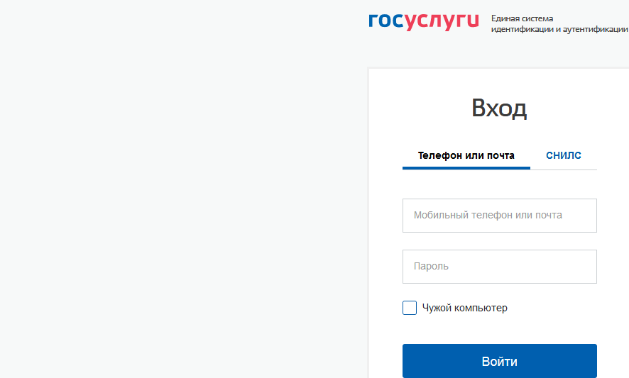
Ввести логин и пароль

Шаг 5. Выбрать необходимую справку (выписку)
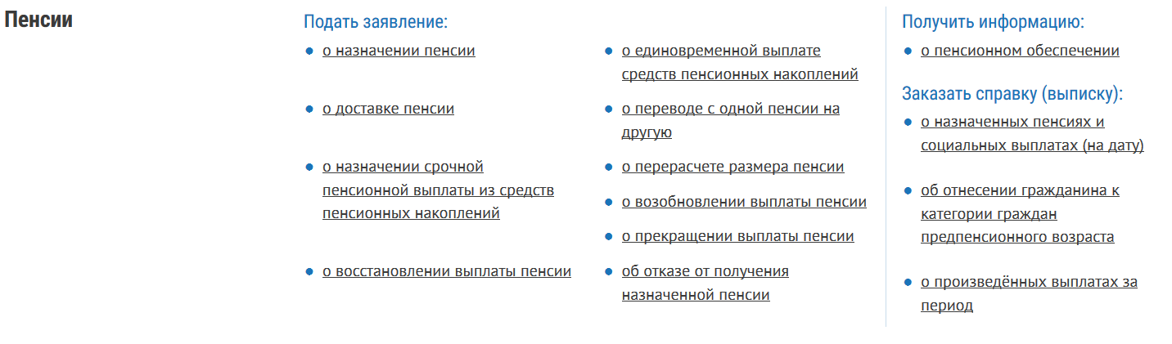
Шаг 6. Выбрать нужный период и нажать кнопку «Запросить».
